­­

**Curso: TDS (Tecnologia em Desenvolvimento de Sistemas)**

**Disciplina: *DevOps Tools & Cloud Computing***

**Estudo de Caso: Instituição Financeira Dim Dim**

**Turma: 2TDS**

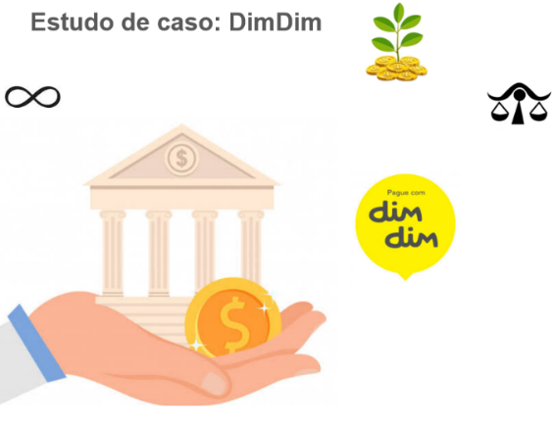

|  |  |  |
| --- | --- | --- |
| **Departamento** | Compras | |
| **Descrição do Departamento** | É responsável por encontrar as melhores alternativas entre os fornecedores disponíveis, avaliar a oferta e a procura dos produtos, criar uma expectativa de valor e agir com base nisso. | |
| **Aplicação** | Gestão do Fornecedor | |
| **RM** | **Nome do Aluno** | **Papel no time de projeto** |
| 83092 | André Kancelskis Azevedo de Oliveira | Time Dev |
| 83183 | Arthur Rodrigues Camine | Scrum Master |
| 82300 | Cryslan Correia Viana | Product Owner |
| 82320 | Renan Gomes da Silva | Time Dev |
|  |  |  |

**Detalhamento da aplicação**

**O que é obrigatório preencher?**

* O que a aplicação faz ? Quantos deploys são realizados em média por mês?
  + A aplicação é responsável pelo cadastro e manutenção dos fornecedores, abrangendo informações referentes aos dados do fornecedor e seus produtos.
  + 4 deploys serão feitos por mês primariamente.
* É uma aplicação crítica? O que se acontece que se ela ficar fora do ar
  + Sim, pois caso sem o registro dos fornecedores e produtos o pedido de compra dos mesmos fica impossibilitado, afetando outros departamentos, clientes e fornecedores.
* Linguagem de programação
  + Java
  + Maven
* Banco de Dados
  + PostgreSQL
  + Oracle
* Quantidade de usuários OnLine?
  + 3000
* Horário de uso da aplicação?
  + 02:00 às 23:59
* Integrações com quais departamentos?
  + Contas a Pagar
  + Fiscal
  + Estoque
  + Tesouraria
  + SAC
  + Facilities
  + TI
* Horário que o sistema pode ficar indisponível?
  + 00:00 às 02:00
* É possível acessar essa aplicação pela internet?
  + Sim
* Os dados ficam armazenados em servidor próprio ou na cloud computing?
  + Cloud Computing